Память о павших –
забота живущих:
Памятник, Вечный огонь,
Обелиск…
Главное, выжившим,
рядом идущим,
Не позабудь, человек,
поклонись.

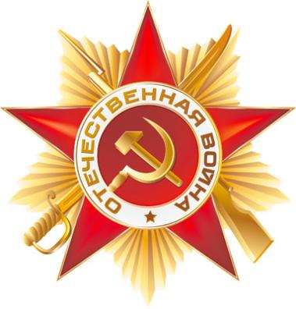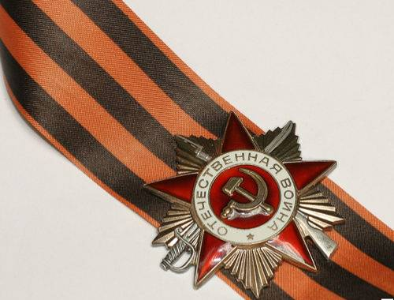
Библиотека МБОУ «Гимназия №6»

Информационный лист (май, 2019)

2019 год – Год театра в России | Писатели-фронтовики  Великой Отечественной войны | «Мурзилка» - журнал детворы
Великая Отечественная война – особая страница в истории нашей страны, в том числе и театров.  Начало войны труппа Казанского театра им.В.Качалова встретила в Крыму. 21 июня 1941 г. спектаклем «Царь Федор Иоанович» открылись гастроли в Ялте. На следующий день началась война. 23 и 24 июня спектаклей не было. 25 июня было решено отыграть «Кремлевкие куранты», а 26-го «Маскарад».  Война остановила гастроли, немцы стремительно наступали в направлении Крыма.  Актеры добирались до Казани кто как мог… В полном составе коллектив смог собраться только осенью. Часть сотрудников ушла на фронт, большая часть труппа была оставлена для полноценной работы театра. 16 августа 1941 года удалось открыть сезон спектаклем «Кремлевские куранты». Теперь главной темой для всех становится тема войны  За четыре года войны театр им.В.Качалова сыграл 148 шефских спектаклей, провел 4428 концертных выступлений, постоянно обслуживал 15 госпиталей. Семь фронтовых бригад выезжало на передовые позиции. В декабре 1941 года на фронт отправляются концертные бригады, в состав которых входили артисты Казанского театра им.В.Качалова.  Со спектаклем «Вынужденная посадка» выезжали на третий Белорусский фронт.  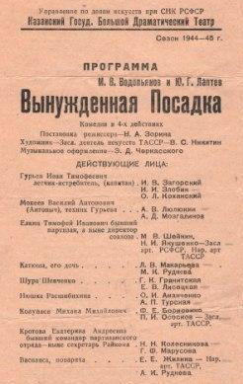  В 1945 году играли на Прибалтийском участке фронта спектакль «Женитьба Белугина».  Театром было собрано и передано государству на оборонные нужды более одного миллиона рублей.  Источник: teatrkachalov.ru› | В тяжелейшие годы суровых испытаний Великой Отечественной войны писатели и поэты весь свой талант отдавали победе над врагом. Более тысячи членов Союза писателей создавали свои произведения непосредственно на фронте и в партизанских отрядах, 500 человек были награждены орденами и медалями. 18 стали Героями Советского Союза. 275 писателей погибли на войне.    Писатели –  майские юбиляры  Горит и кружится планета,  Над нашей Родиною дым,  И значит, нам нужна одна победа,  Одна на всех, мы за ценой не постоим.  Булат Окуджава – 95 лет  со дня рождения (9 мая 1924 -12 июня 1997)  «Я просто был обязан рассказать людям  о том, что мы пережили и испытали,  какой дорогой ценой досталась победа нашему народу».  Борис Васильев - 95 лет  со дня рождения (21 мая 1924 – 11 марта 2013)  Я только раз видала рукопашный,  Раз - наяву. И сотни раз - во сне...  Кто говорит, что на войне не страшно,  Тот ничего не знает о войне. (1943)  Юлия Друнина – 95 лет  со дня рождения (10 мая 1924 – 21 ноября 1991  «…трудно мне писать о войне, хотя  «во мне» книга о войне, о «моей войне», идет и идет своим ходом, не умолкая,  не оставляя меня и мою память в покое».  Виктор Астафьев - 95 лет  со дня рождения (2 мая 1924 – 29 ноября 2001)  Сгорели в танках мои товарищи  До пепла, до золы, дотла...  Трава полмира покрывающая  Из них, конечно, проросла.  Мои товарищи на минах  Подорвались, взлетели ввысь  И много звёзд далёких мирных  Из них, моих друзей, зажглись.  Борис Слуцкий - 100 лет  со дня рождения (7мая 1919 – 23 февраля 1986) |   Журналу «Мурзилка» - 95 лет!  мурзилка - маленький человечек, гном, игрушка (Этимологический словарь русского языка Макса Фасмера).  «Мурзилка» — популярный детский литературно-художественный журнал. Издаётся с мая 1924 года и адресован детям от 6 до 12 лет. За 95лет существования всеми любимого детского журнала его выпуск не прерывался ни разу.  Свое имя Мурзилка получил благодаря озорнику и проказнику — маленькому лесному человечку, существовавшему в популярных книгах для детей конца 19 века. Это был человечек во фраке, с тросточкой и моноклем. Потом образ лесного Мурзилки поменялся на образ обыкновенной маленькой собачки, помогающей всем, кто попал в беду. Но Мурзилка в обличии щенка просуществовал не долго. В 1937 году знаменитый художник Аминадав Каневский создал новый образ Мурзилки. С тех пор в детском издании «Мурзилка» живет пушистый жёлтый герой, в красном берете и шарфе, с перекинутым через плечо фотоаппаратом. И детям он очень нравится.  В журнале начинали свой творческий путь такие писатели, как Самуил Маршак (как детский поэт), Сергей Михалков, Елена Благинина, Борис Заходер, Агния Барто, Николай Носов.  В 2011 году журнал был занесён в Книгу рекордов Гиннесса. Он был признан изданием для детей с самым длительным сроком существования.  Была выпущена Серия мультфильмов о Мурзилке:  - Приключения Мурзилки  - Опять двойка  - Мурзилка и великан  Мурзилка на спутнике  https://murzilka.org/
-

